' ,, �-

# **""DIUrv,** N0101-35404-19

Objednatel: **Institut plánováni a rozvoje** hl. **m. Prahy, Praha 2 Dilo: Emauzy C - EPS sirény**

Datum: 12/2019 **IObiekt:** IEmauzy C

**Vvoracoval: !Schválil:** I Dle dohodv I

�--;�

Zhotovitel

Popis výkonu Jednotka

Jednotkova cena za I

loroiektanta Idodavatele !dodávku v Kč

v Kč montáž v Kč

}'

ICena celkem Kč I

v Kč

EPS

v Kč lmontáž

Idodávku

I za ooložku v

IMezisoučtv

|  |  |  |  |  |  |  |  |  |  |  |  |  |  |  |
| --- | --- | --- | --- | --- | --- | --- | --- | --- | --- | --- | --- | --- | --- | --- |
| Demontáž stávajících sirén včetně úpravy kabeláže zapraveni po demontované technologii  požární kabelová plichytka včetně šroubu kabel PRAFlaGuard 1x2x0,8 B2caS1DO siréna ROLP 9V-28Vss  **Požárně odolná svorkovací krabice pro napojení kabeláže**  svorkovnice pro kabeláž EPS Protipožární ucpávky  Drobný montážní materiál Likvidace odpadu  kontrola systému EPS vč. vystaveni zprávy Úpravy na kofiguraci systému EPS  Konfigurace grafické nástavby DSP  Doprava oorava EPS • | hod. hod. ks bm ks ks  ks kpl. kpl. kpl. kpl. hod. hod. kemp. ks kol. |  | 3  2  450  200  10  5  15  1  1  1  1  6  3  1  8  1 | 0,00  50,00  15,00  22,00  850,00  550,00  25,00  750,00  800,00  0,00  250,00  0,00  0,00  0,00  0,00  500,00 | Kč Kč Kč Kč Kč Kč  Kč Kč Kč Kč Kč Kč Kč Kč Kč Kč | 400,00  400,00  6,50  14,00  280,00  250,00  5,00  1 500,00  300,00  500,00  5 000,00  650,00  1 150,00  3 000,00  350,00  5 500,00 | Kč Kč Kč Kč Kč Kč Kč  Kč Kč Kč Kč Kč Kč Kč Kč Kč | 0,00  100,00  6 750,00  4 400,00  8 500,00  2 750,00  375,00  750,00  800,00  0,00  250,00  0,00  0,00  0,00  0,00  500,00 | Kč Kč Kč Kč Kč Kč Kč Kč Kč Kč Kč Kč Kč Kč Kč Kč | 1 200,00  800,00  2 925,00  2 800,00  2 800,00  1 250,00  75,00  1 500,00  300,00  500,00  5 000,00  3 900,00  3 450,00  3 000,00  2 800,00  5 500,00 | Kč Kč Kč Kč Kč Kč  Kč Kč Kč Kč Kč Kč Kč Kč Kč Kč | 1 200,00  900,00  9 675,00  7 200,00  11 300,00  4 000,00  450,00  2 250,00  1 100,00  500,00  5 250,00  3 900,00  3 450,00  3 000,00  2 800,00  6 000,00 | Kč Kč Kč Kč Kč Kč Kč  Kč Kč Kč Kč Kč Kč Kč Kč Kč |  |

*..,t*

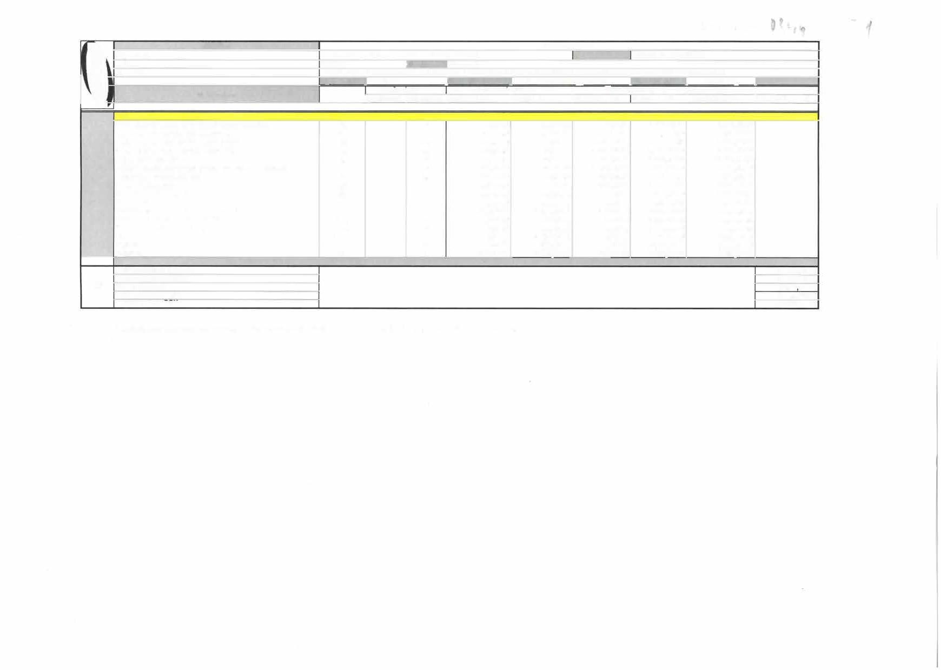

Dodávka celkem bez DPH 25 175,00 Kč

Služby celkem bez DPH 37 800,00 Kč

# Celkem bez DPH 62 975 00 Kč

DPH v základní sazbě 13 224,75 Kč

# \.,elkem vceme ur-n 76 199,75 Kč

* Jedná se o opravu závad na detektorech EPS dle zprávy z 21.2.2019. Cena neobsahuje připadnou opravu sádrokartonového stropu.